|  |
| --- |
| **Università degli Studi di Salerno Corso di Ingegneria del Software** |

**Edil CommerceDesign  
Test Execution Report  
Versione 1.0**



Data: 10/02/2023

Partecipanti:

|  |  |
| --- | --- |
| **Nome** | **Matricola** |
| De Chiara Luigi | 0512109483 |
| Ferrare Alex | 0512106300 |

Sommario

1. Test GUI_ACCOUNT 3

1.1. Login 3

1.2. Registrazione 4

2. Test GUI_ARTICOLO 14

2.1. Aggiungi Articolo 14

# Test GUI_ACCOUNT

## Login

Login eseguito

Errore username

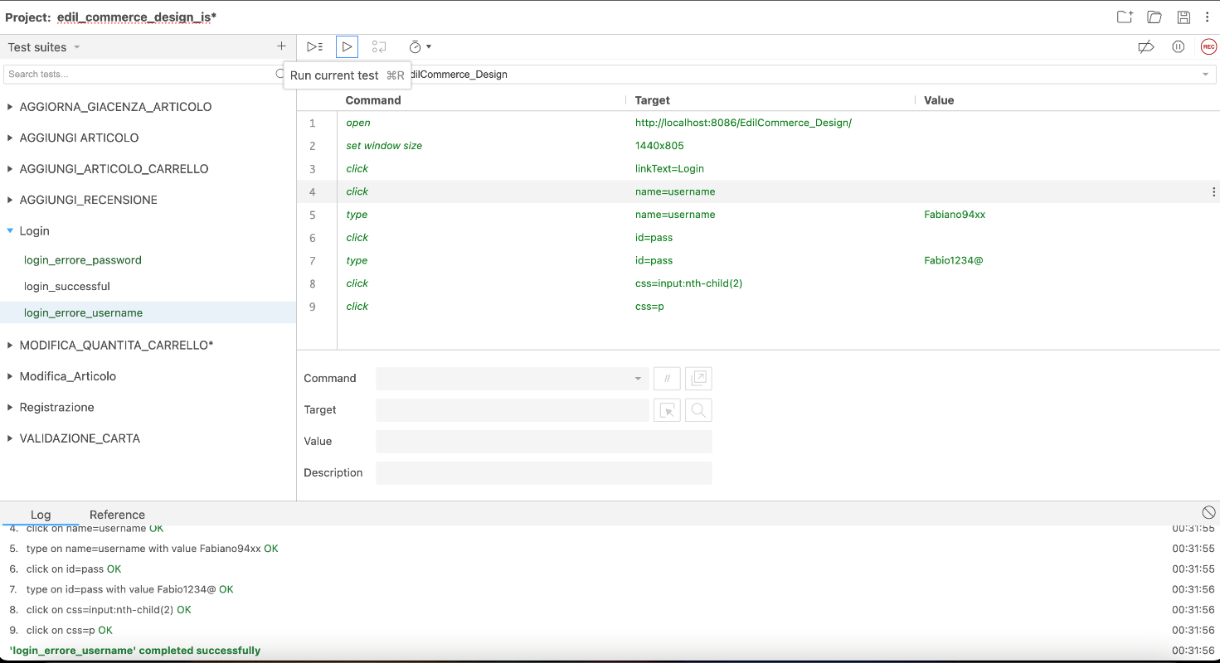

Errore password

## Registrazione

Registrazione eseguita

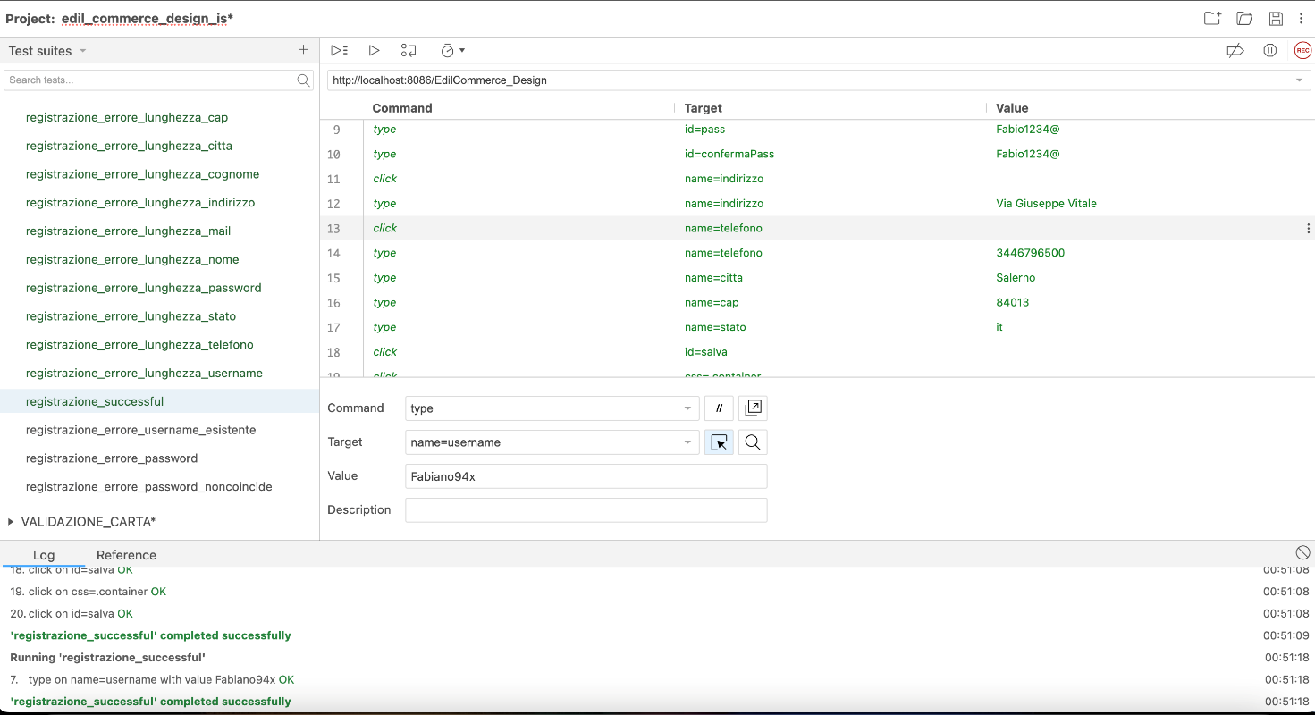

Errore formato nome

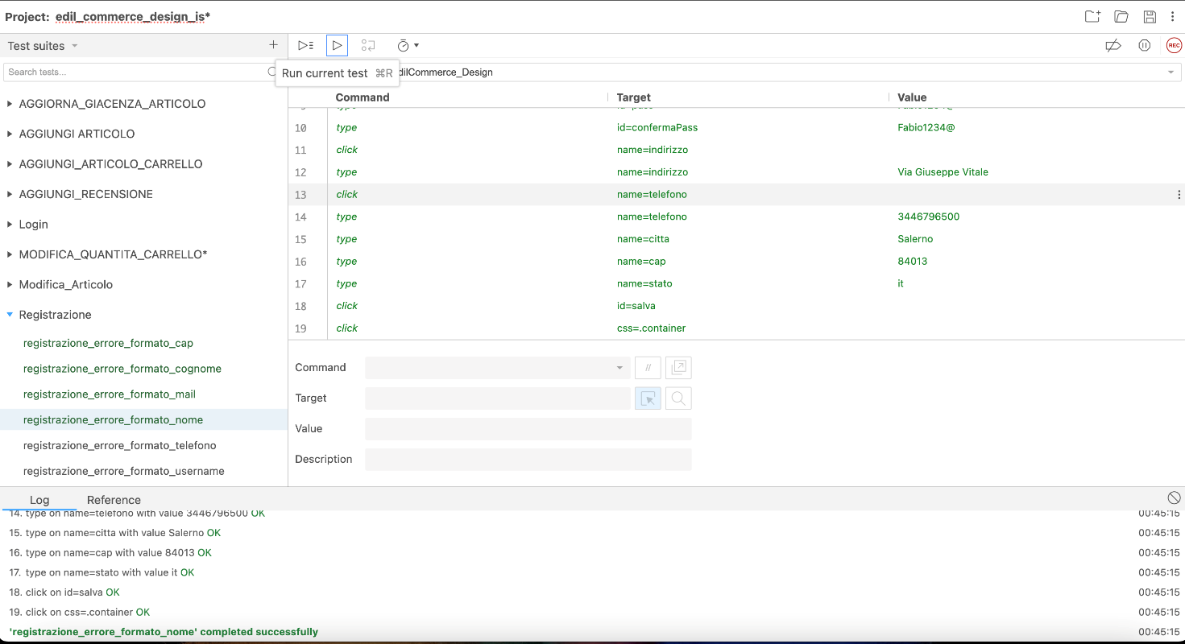

Errore lunghezza nome

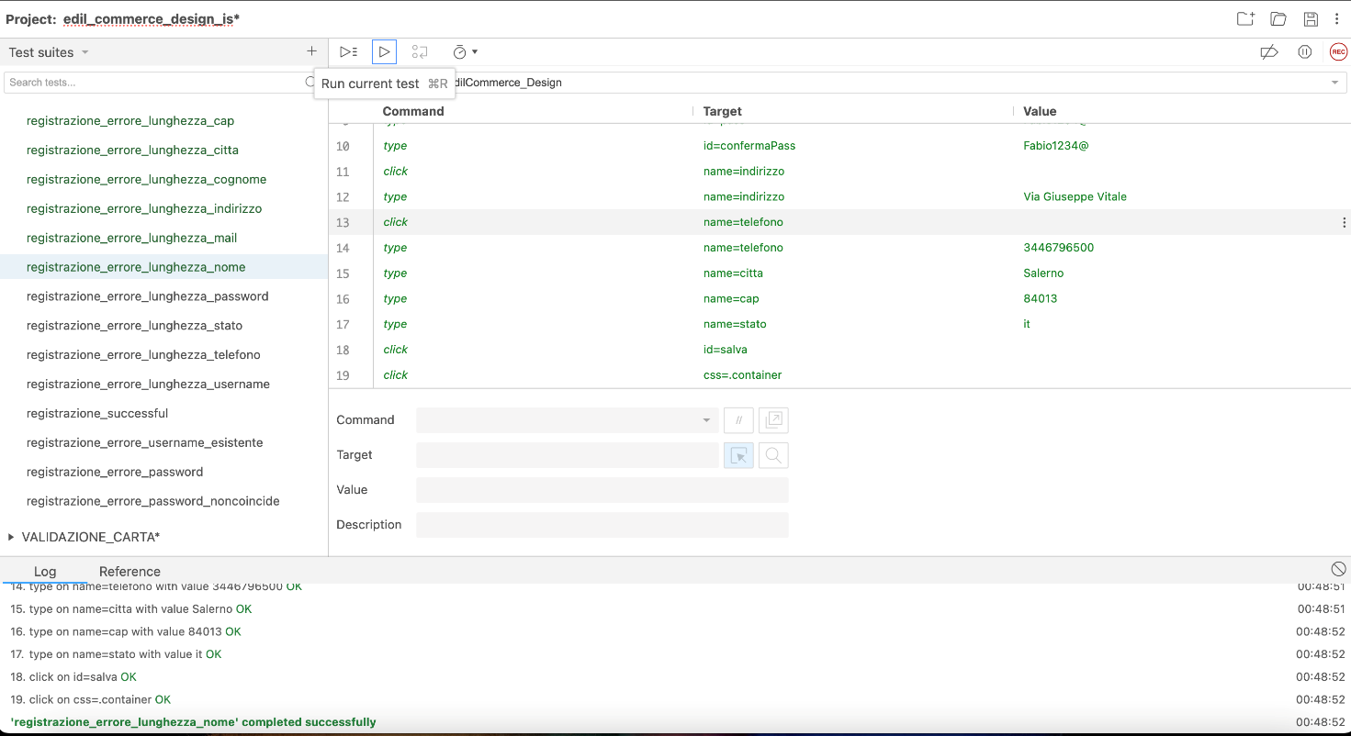

Errore formato cognome

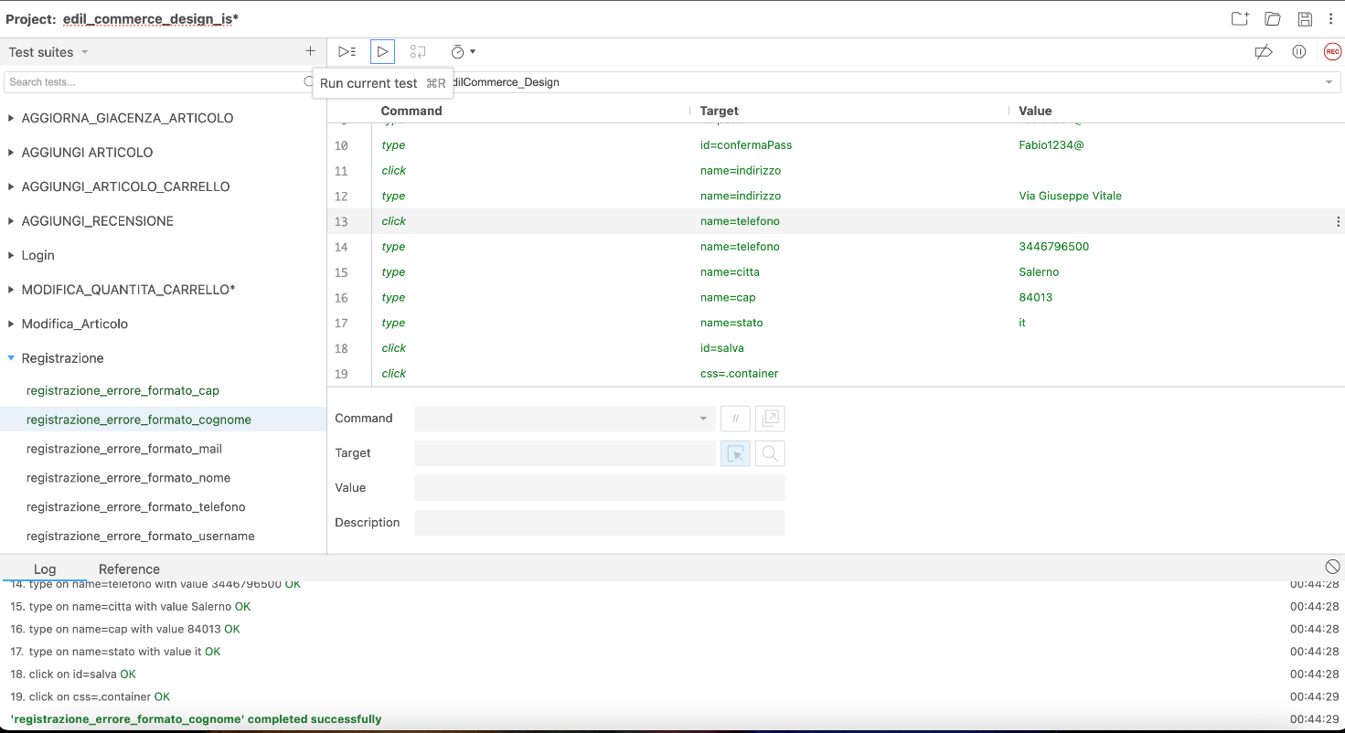

Errore lunghezza cognome

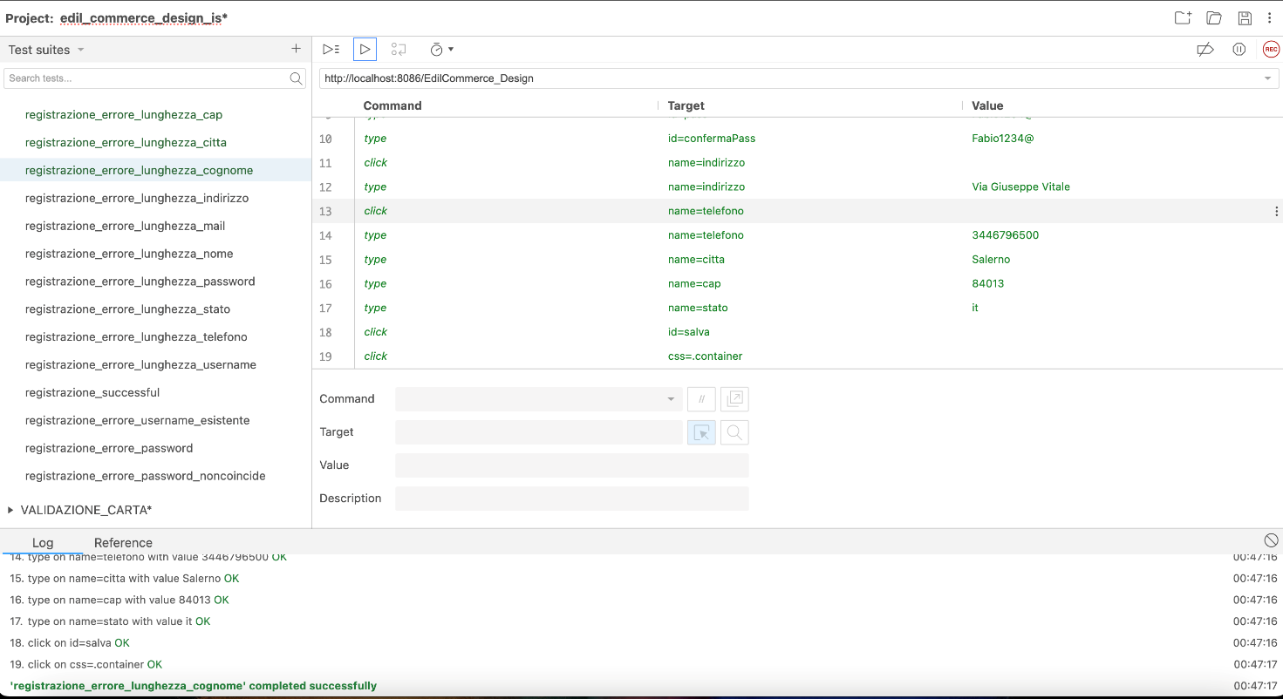

Errore formato username

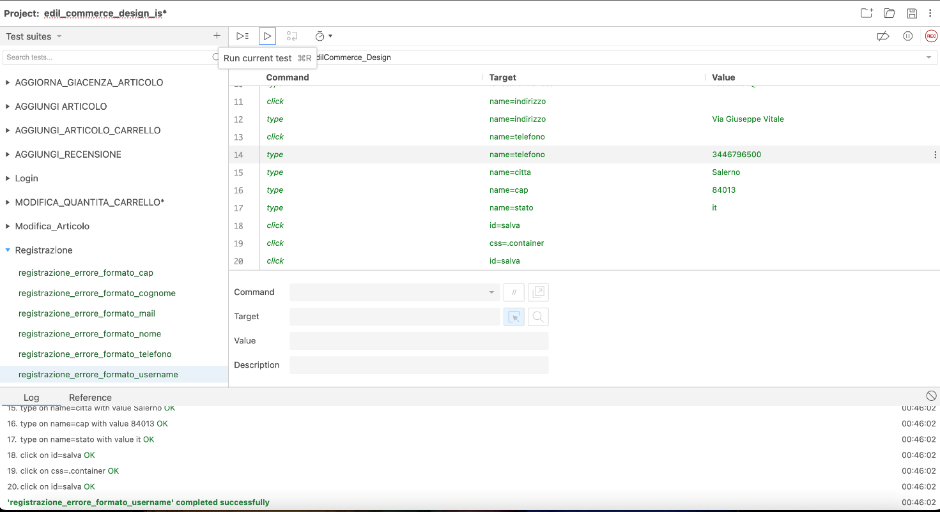

Errore lunghezza username

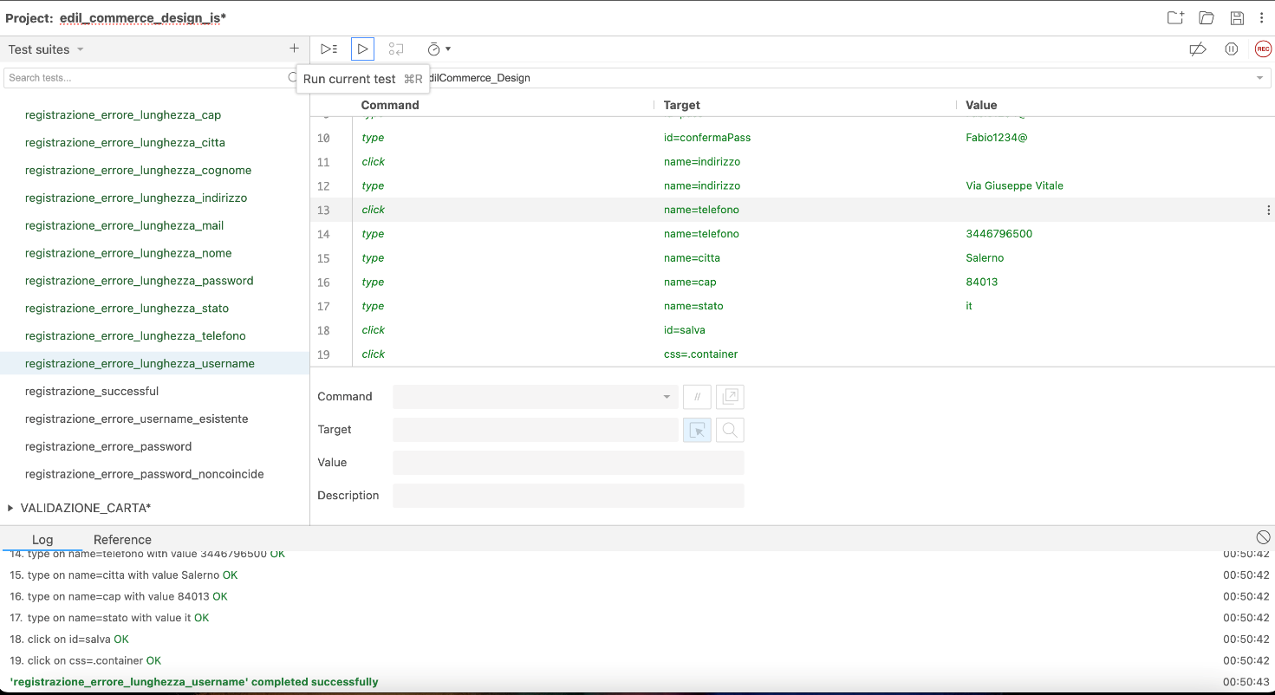

Errore username esistente

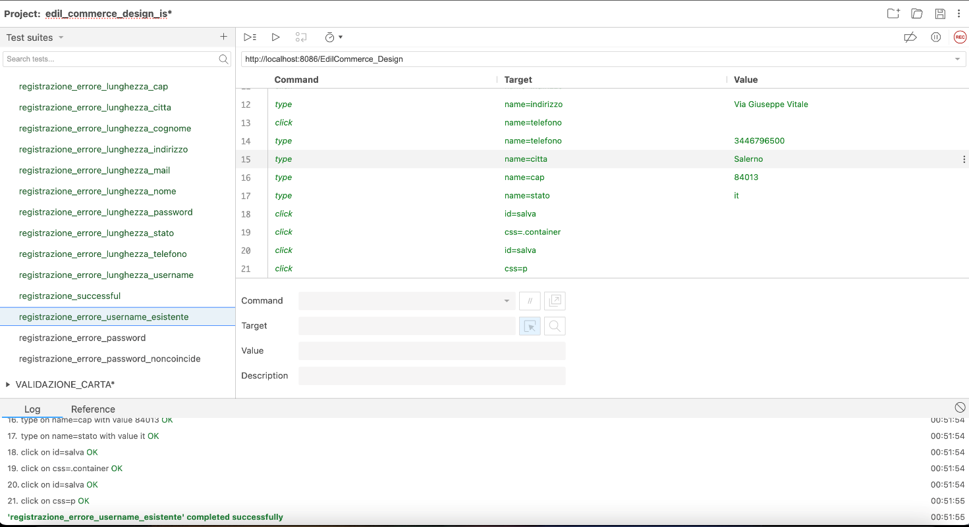

Errore formato e-mail

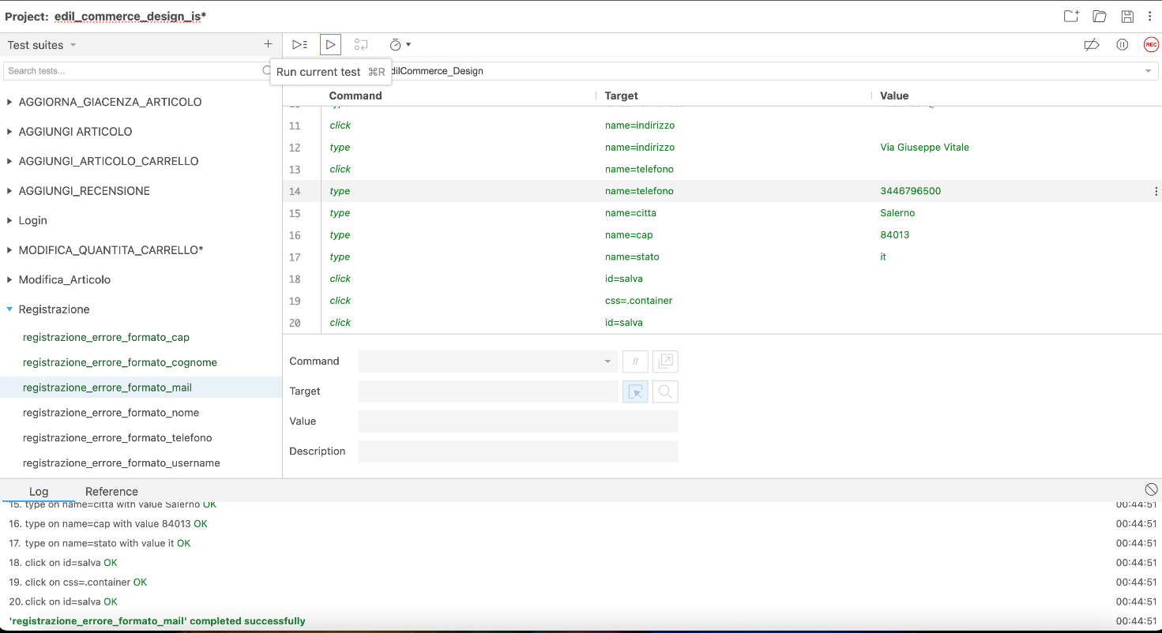

Errore lunghezza e-mail

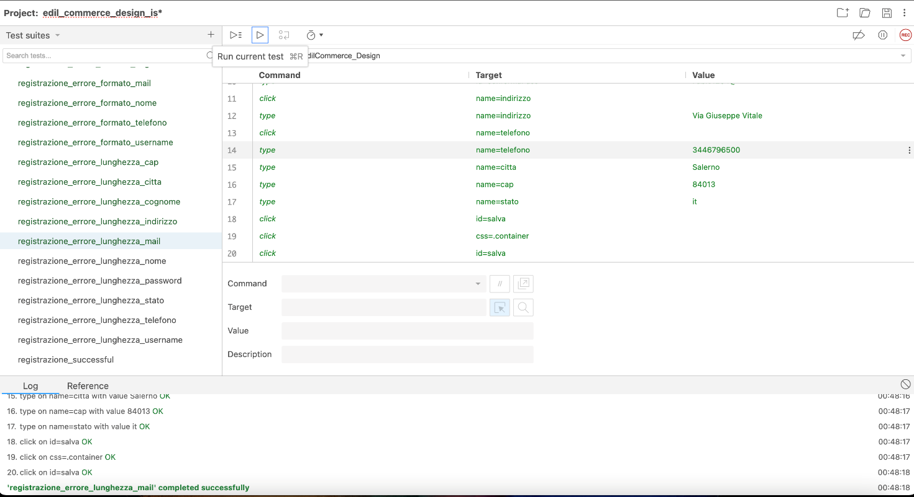

Errore formato password

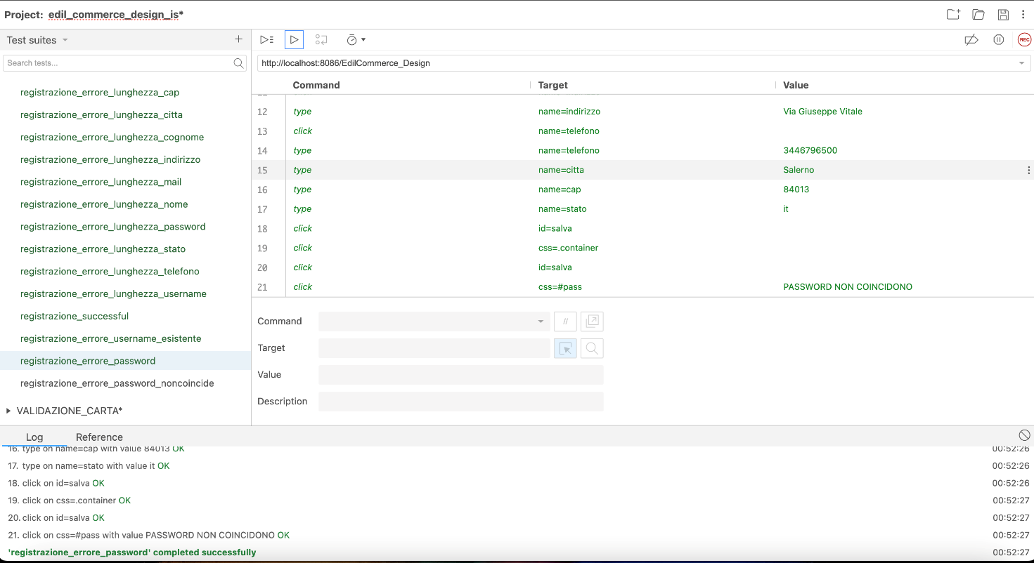

Errore lunghezza password

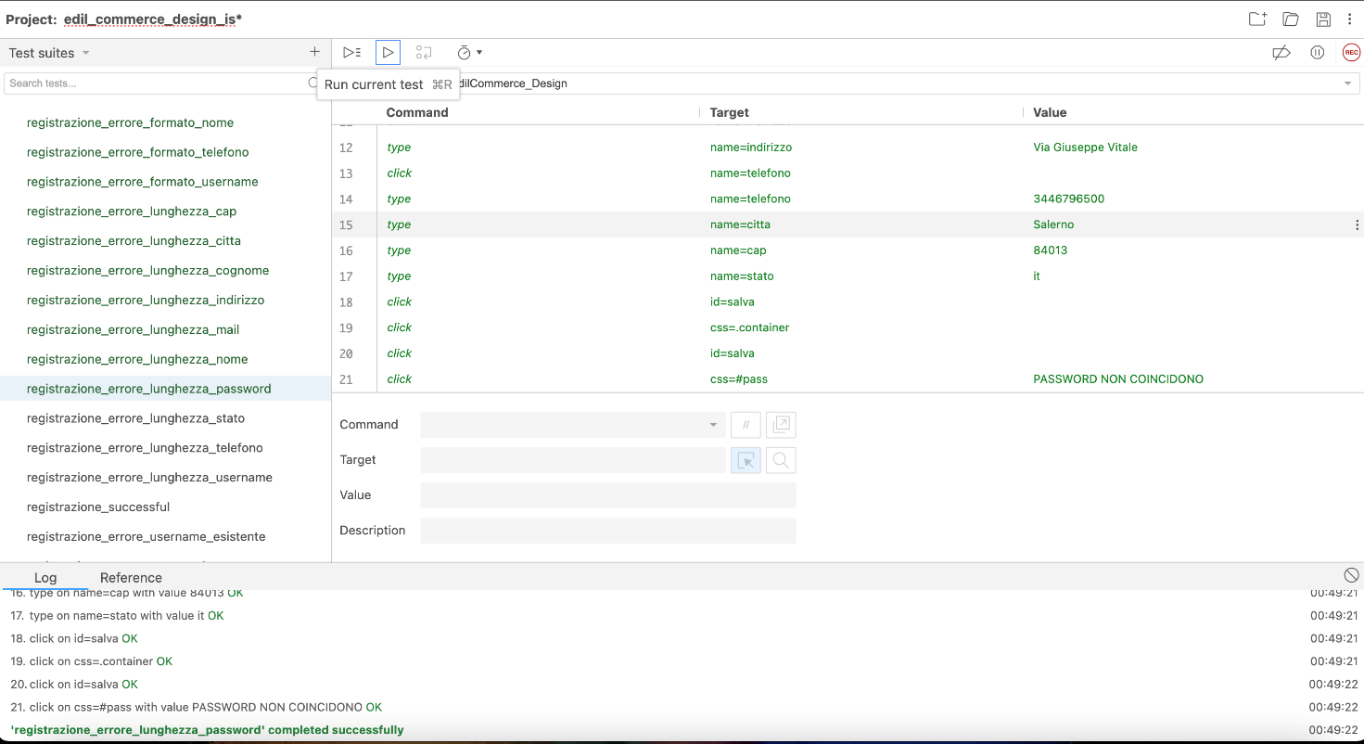

Errore password non coincide

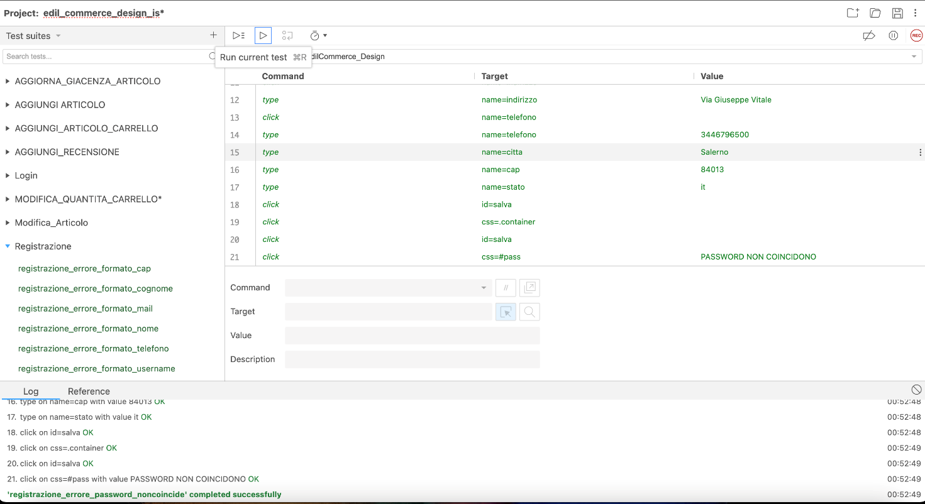

Errore lunghezza indirizzo

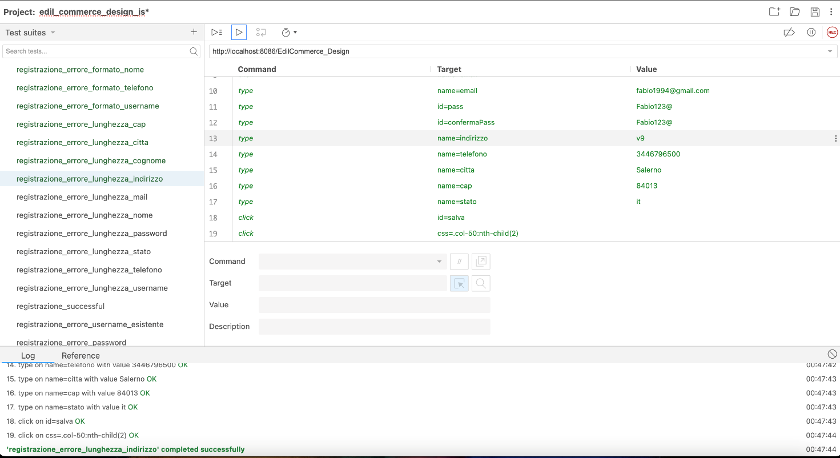

Errore formato telefono

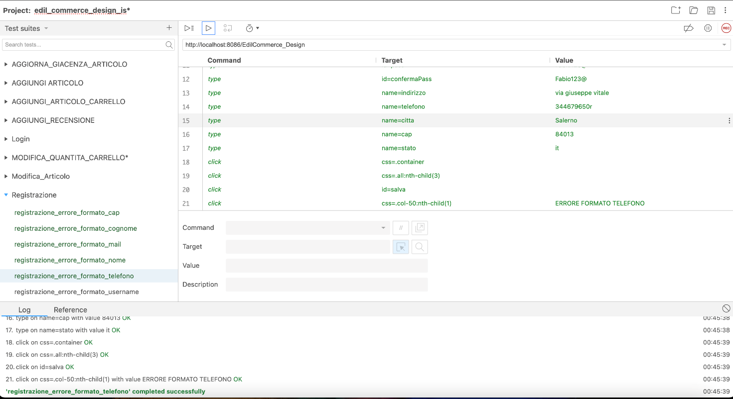

Errore lunghezza telefono

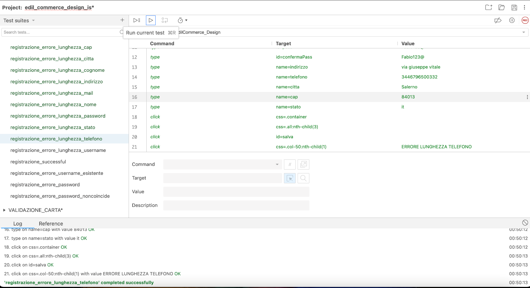

Errore lunghezza città

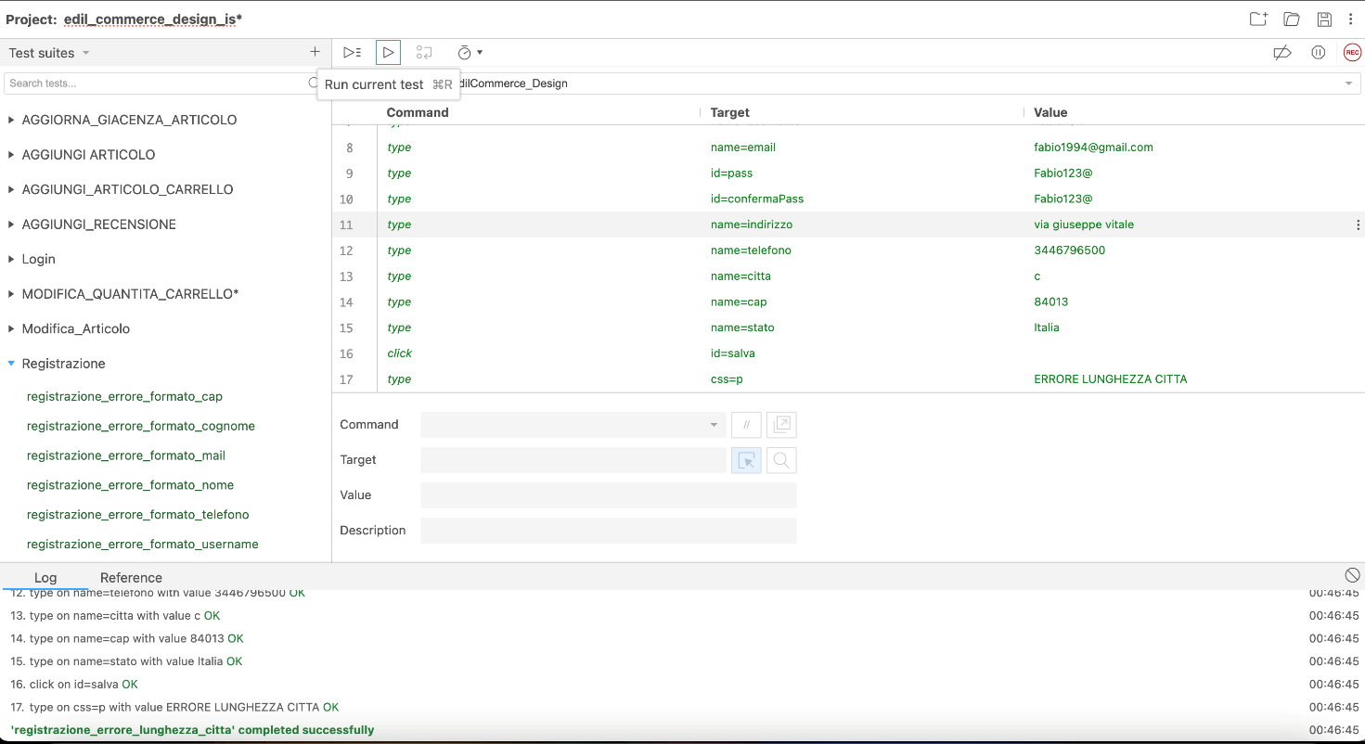

Errore formato CAP

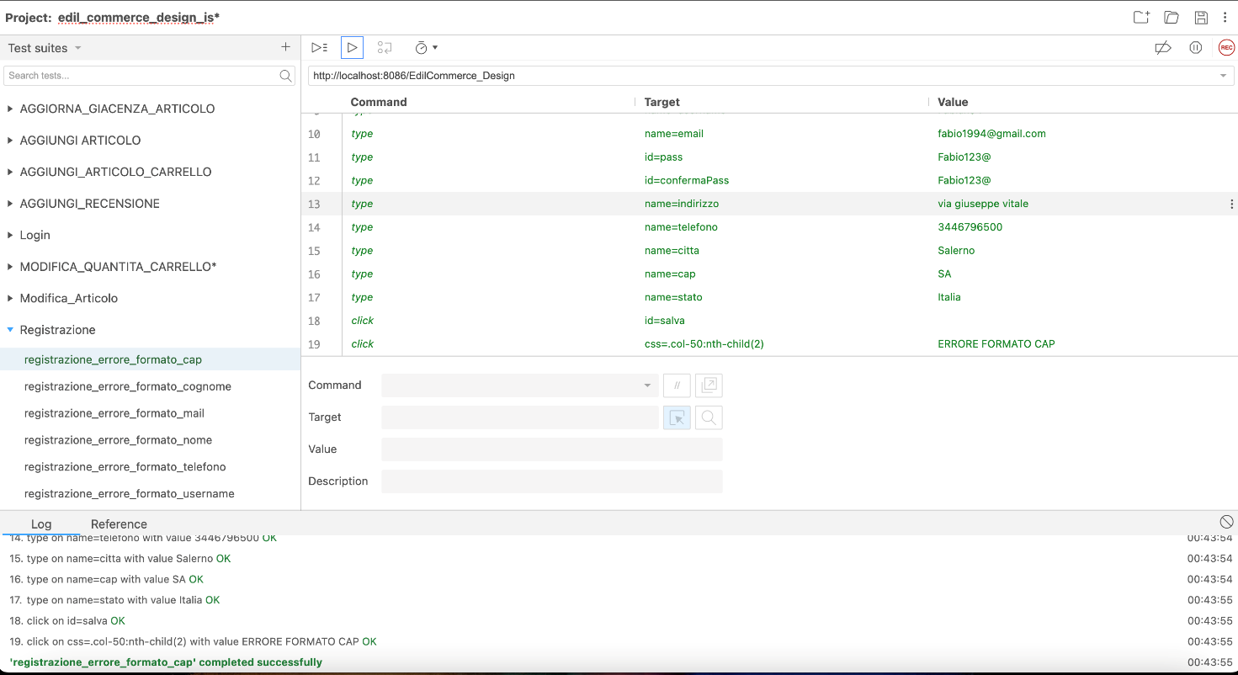

Errore lunghezza CAP

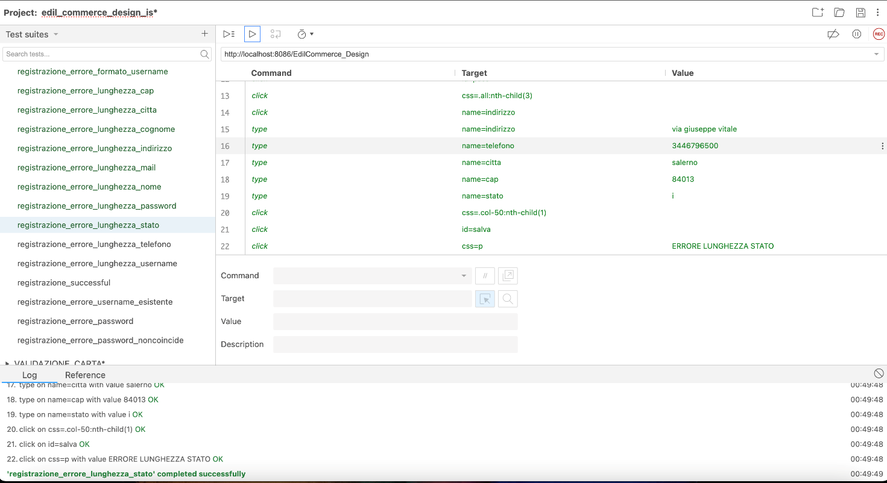

Errore lunghezza stato

# Test GUI_ARTICOLO

## Aggiungi Articolo

Aggiunta articolo effettuata

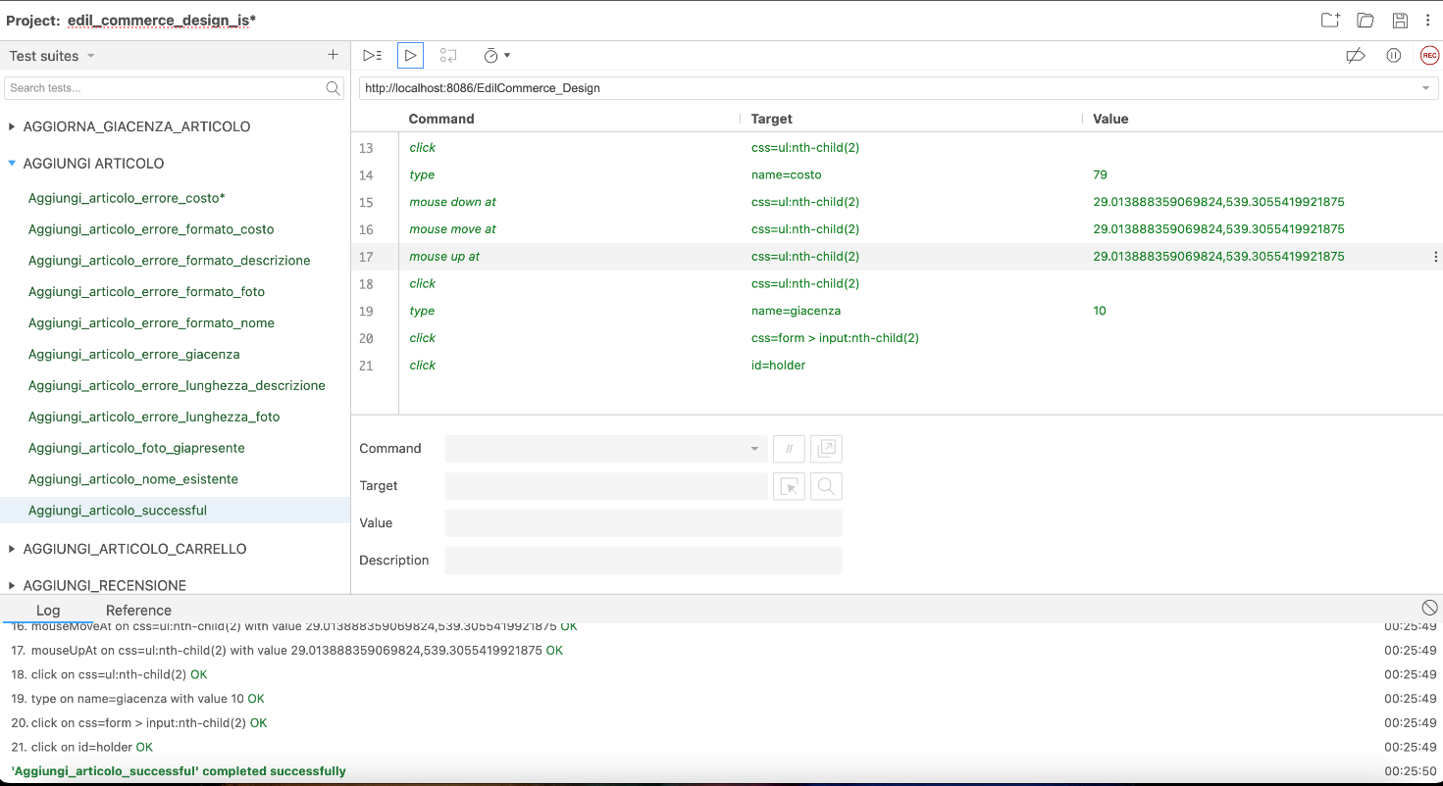

Formato costo non valido

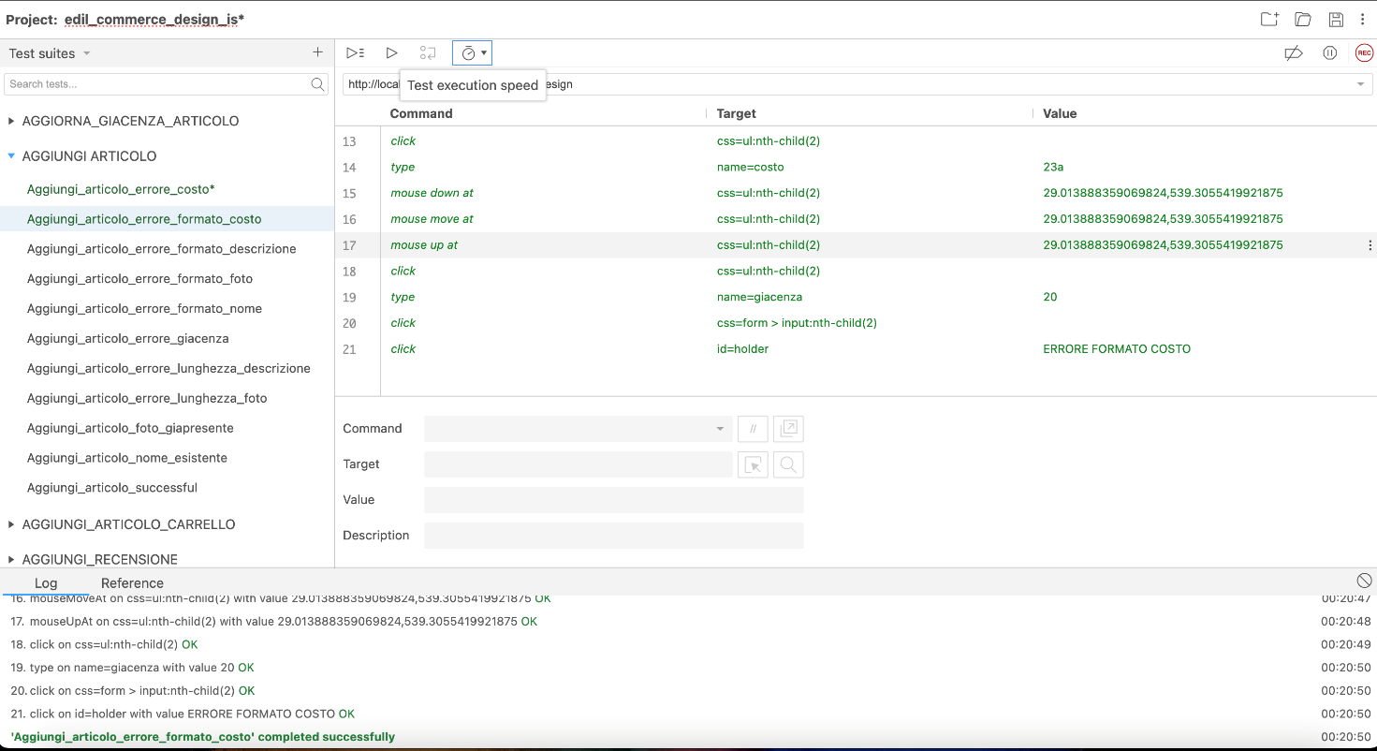

Lunghezza descrizione non valida

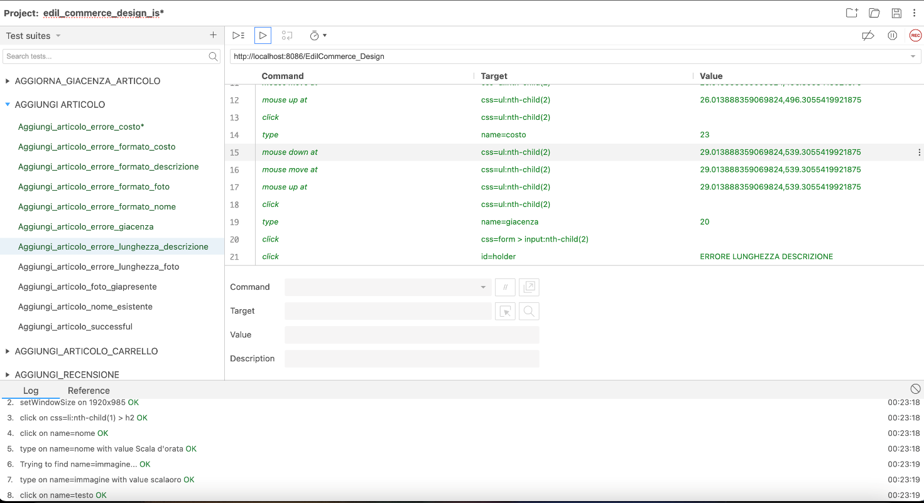

Percorso foto già in uso

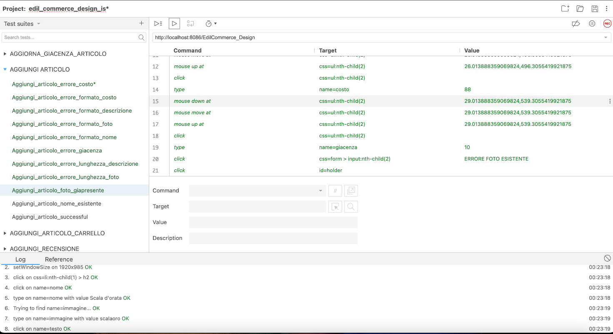

Errore formato percorso foto

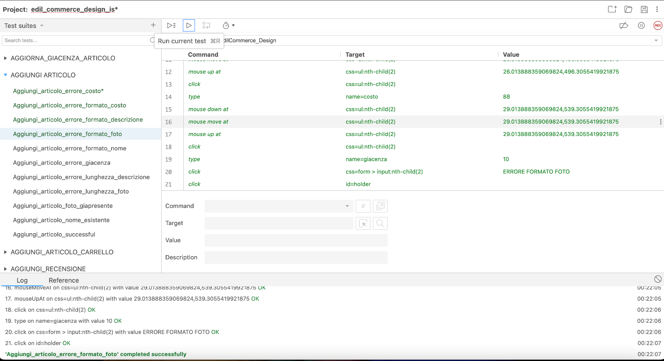

Errore lunghezza percorso foto

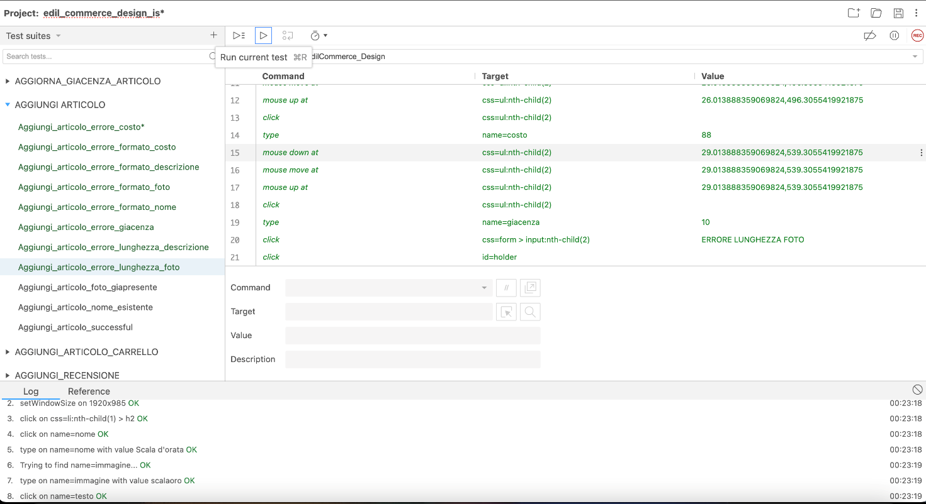

Errore formato nome articolo

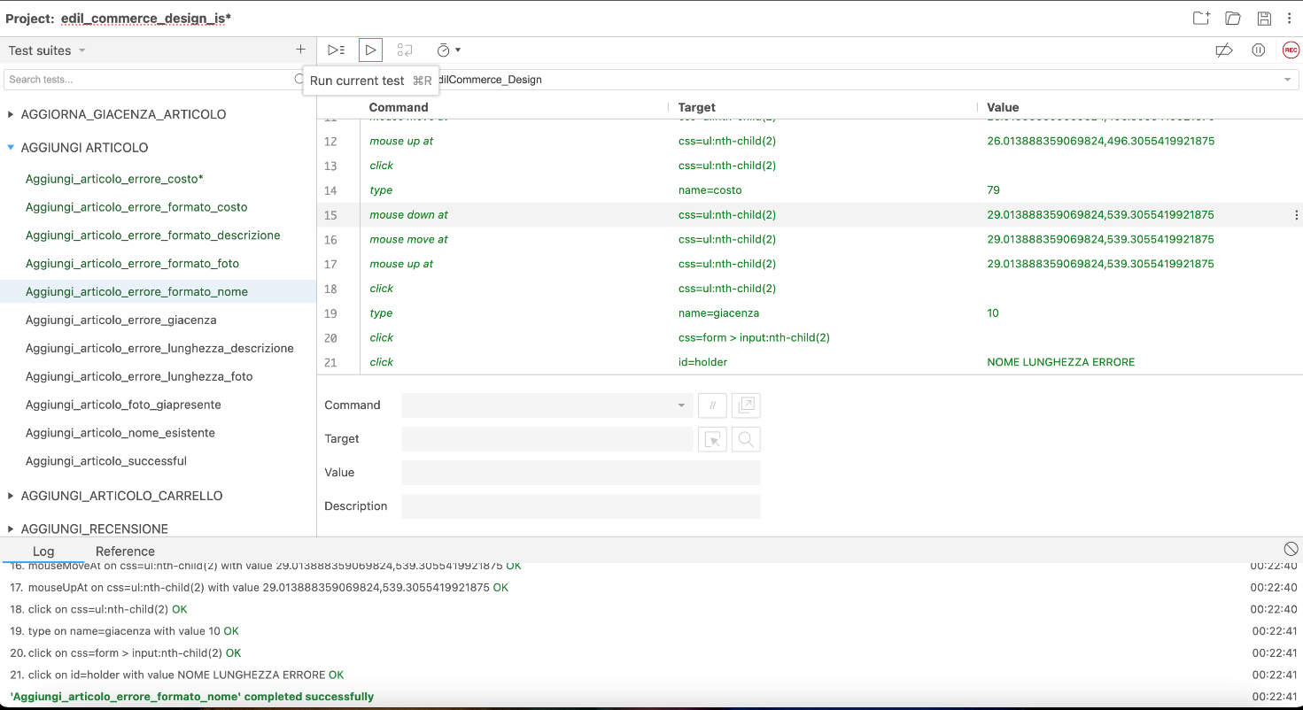

Articolo già esistente

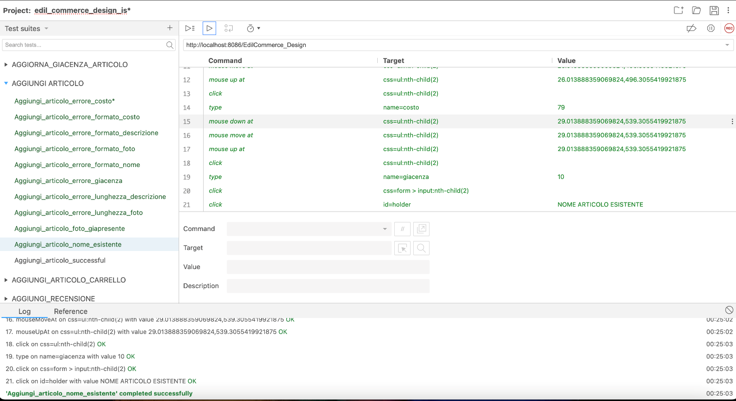

Errore quantità negativa

